Széchenyi István Egyetem
Gépészmérnöki, Informatikai és
Villamosmérnöki Kar

SZAKDOLGOZAT

Minta Balázs
GXPC9N
Munkavédelmi Szakmérnök

2022.

SZÉCHENYI ISTVÁN EGYETEM
Gépészmérnöki, Informatikai és Villamosmérnöki Kar

SZAKDOLGOZAT
Munkavédelmi szabályzat gyakorlati alkalmazási feltételeinek vizsgálata
Minta Balázs
GXPC9N
Munkavédelmi szakmérnök

Belső konzulens:
Dr. Minta Jenő
Automatizálási és Mechatronika Tanszék

Külső konzulens:
Minta István
XXXXX. Kft.

Győr, 2022.
Feladat-kiíró lap szakdolgozathoz

Hallgató adatai
Név: Neptun-kód:
Szak: Munkavédelmi szakmérnök
Specializáció: Tagozat: [nappali / levelező ]

A szakdolgozat adatai
Kezdő tanév és félév:
Nyelv:
Típus: [nyilvános / titkos]
[Cím]
Feladatok részletezése: [legalább 3 részfeladat]
- [Irodalomkutatás az adott témában]
- [Probléma / feladat kifejtése]
- [Probléma / feladat megoldása]

Belső konzulens adatai | Külső konzulens adatai
Név: | Név:
Tanszék: | Munkahely:
Beosztás: | Beosztás:

Győr, [dátum]
 | _______________________  belső konzulens | ______________________  külső konzulens
___________________________
Automatizálási és Mechatronika Tanszék,
Dr. Ballagi Áron tanszékvezető

Nyilatkozat

Alulírott, Minta Balázs, Munkavédelmi szakmérnök szakos hallgató kijelentem, hogy az …………………………………………… című szakdolgozat feladat kidolgozása a saját munkám, abban csak a megjelölt forrásokat, és a megjelölt mértékben használtam fel, az idézés szabályainak megfelelően, a hivatkozások pontos megjelölésével.
Eredményeim saját munkán, számításokon, kutatáson, valós méréseken alapulnak, és a legjobb tudásom szerint hitelesek.

_________________________
dátum
_________________________
hallgató aláírása

Kivonat

Szakdolgozatom témája egy……………………..

Kulcsszavak:

Abstract

The topic of my …………………………………….

Keywords:
Tartalomjegyzék

1. Bevezetés 2
1.1. Kutatási feladat ismertetése 3
2. Szakirodalmi áttekintés 4
3. Saját vizsgálatok 14
4. Eredmények értékelése 24
5. Következtetések, javaslatok 34
6. Összefoglalás 44
7. Irodalomjegyzék 51
Köszönetnyilvánítás 52
Mellékletek 53

Bevezetés
Egyszer volt ……………………….

Kutatási feladat ismertetése
A ……….

2. Szakirodalmi áttekintés
A szakirodalom áttekintése során Szabó [1] művét vettem alapul.

A dolgozatba épített ábrákat a következő módon kell jelölni:
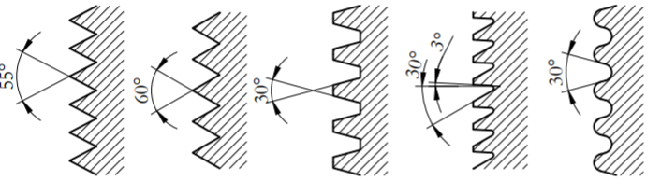
- Legismertebb menetprofilok (Forrás: [2], vagy saját szerkesztés)*
- A forrásmegjelölést a fent megadott módokon kell elvégezni!

A képen látható a menetprofilok alakja és fő jellemzői…..

Képletek alkalmazása során képletszerkesztőt kell használni és a képleteket sorszámozni szükséges az alábbi módon:
$$C_{a }=\frac{statikus nyomás}{dinamikus nyomás} (1)$$
Táblázatok beszúrása és jelölése az alábbiaknak megfelelő módon történjen:
Venturi-elven működő berendezés
 | átforgatások száma | kezelési idő [óra] | Redukciós arány [%]
E. coli | 60 | 2 | 75,4
Legionella pneumophila | 30 | 1 | 99,3
- : Dular és társai által készített berendezésekkel elérhető baktérium szám csökkenések (Forrás: [10])

Irodalomjegyzék
[1] Szabó Miklós: Gépészeti tervezési segédlet, ISBN 963 04 9331 4, Ferroplan Kft. Szombathely, 1998.

